Ciao bambini………attività per il 24 marzo 2021
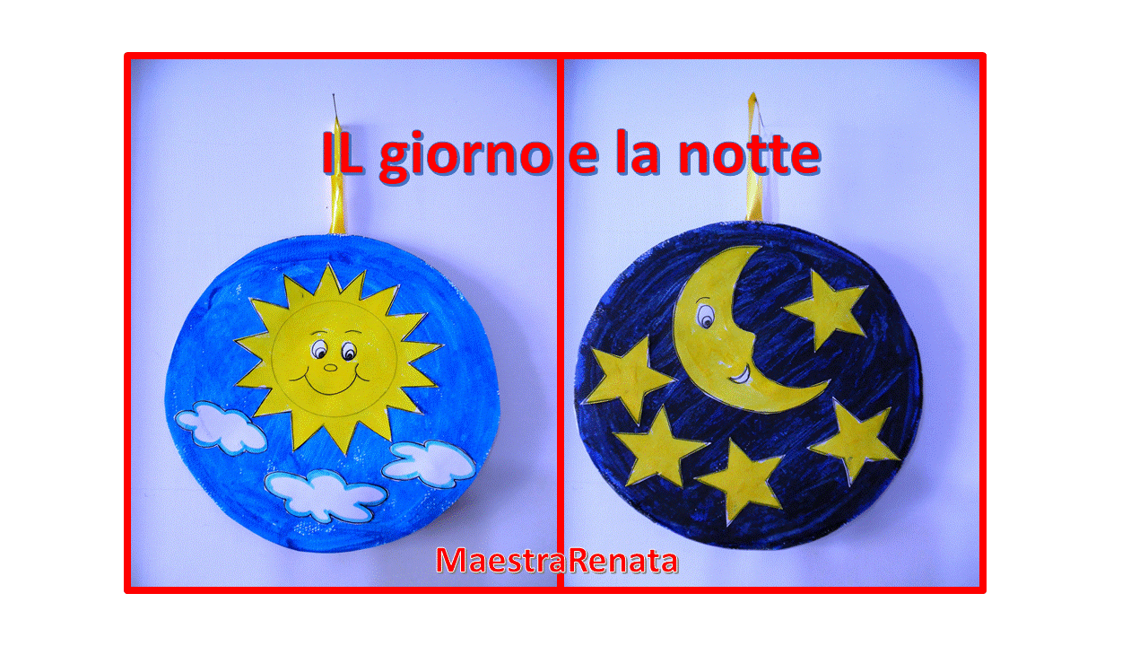

Volendolo aiutare i bambini a capire la suddivisione corretta di un giorno, vi proponiamo una bussola del tempo.
Un semplice cerchio in cui sono rappresentate le varie fasi di una sua giornata, in base ai suoi ritmi ed alle attività che di solito svolge: la colazione con latte e biscotti, il gioco con i suoi amichetti, il pranzo a scuola, la nanna pomeridiana, il gioco al parco, la cena in famiglia…
Ogni fase della giornata è indicata dal suo nome e un sole e una luna al centro del cerchio chiariscono se sia giorno o notte.
Se non vi è possibile stampare, la proponiamo in diretta, riservandoci di realizzarla quando rientreremo a scuola.

Grazie, le maestre

